补充

源码：就是一个二进制数字，从“数字观念”上来表达出的形式。其中，我们规定：一个数字的最左边一位是“符号位”，0表示正数，1表示负数；

反码：正数的反码就是其本身（即不变）；

负数的反码就是：符号位不变，其他位取反

补码：正数的补码就是其本身（即不变）；

负数的反码就是：符号位不变，其他位取反后+1；

即反码+1

图例：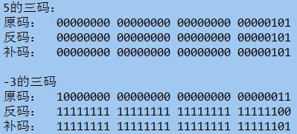

计算机内部的运算，实际全都是使用补码运行，而且运算的时候，符号位不再区分，直接也当做“数据”参加运算；

过程：

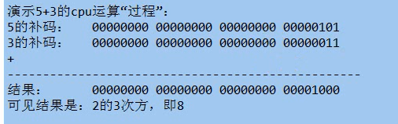

实际上，cpu内部会将“减法”运算，转换为“加法运算”，即5+（-3）

